Información sobre la influenza

Tenga en cuenta que las Escuelas Públicas de Westbrook tienen una población de estudiantes y personal con alto riesgo de desarrollar complicaciones relacionadas con la gripe. La gripe puede ser mortal para los ancianos, los jóvenes y las personas con sistemas inmunes comprometidos. En nombre de nuestra población de alto riesgo, pido que las personas sean responsables y no ingresen a la escuela con síntomas similares a los de la gripe.

Las escuelas son un lugar privilegiado para la propagación del virus de la gripe. Es difícil evitar que los niños contraigan gripe en esta época del año por varias razones. El virus de la gripe se transmite por las gotas respiratorias al toser, estornudar y hablar. Las gotas pueden extenderse hasta seis pies de distancia y aterrizar en la boca o la nariz o las personas que están cerca. También se puede transmitir al tocar una superficie u objeto que tiene el virus de la gripe y luego tocarse la boca o la nariz.

• Los niños tienen tres veces más probabilidades de enfermarse de gripe
• Los niños pueden transmitir el virus de la gripe a otros por un período de más de siete días después de que comienzan los síntomas.
• En promedio, un tercio de los miembros de la familia en familias con niños en edad escolar están infectados con la gripe cada año.

La gripe es diferente a un resfriado. Tanto el resfriado como la gripe son enfermedades respiratorias, sin embargo, son causadas por diferentes virus y tienen diferentes síntomas. La gripe normalmente aparece de repente.

Una manera fácil de reconocer los síntomas de la gripe es recordar los HECHOS DE LA GRIPE. (Fiebre, dolores, escalofríos, cansancio y aparición repentina)
A veces se observan vómitos y diarrea con niños.

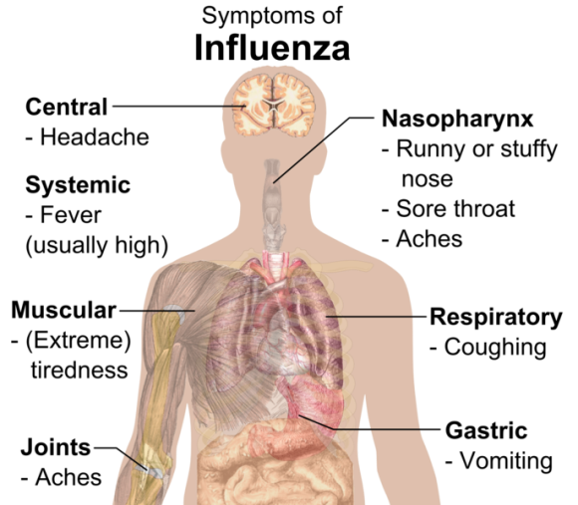

Síntomas de Influenza: Central - Dolor de cabeza, Sistémico - Fiebre (generalmente alta), Muscular (cansancio extremo), Articulaciones - Dolores, Nasofaringe - Moqueo o congestión nasal - Dolor de garganta - Dolores, Respiratorio - Tos, Gástrico - Vómitos

Las complicaciones del virus de la gripe pueden incluir neumonía bacteriana, infecciones del oído, infecciones sinusales, deshidratación y empeoramiento de afecciones médicas crónicas, como insuficiencia cardíaca congestiva, asma o diabetes.
Puntos clave para recordar:
Enseñe a sus hijos a lavarse las manos con frecuencia con agua y jabón. Puede dar un buen ejemplo haciéndolo usted mismo. La buena higiene de manos es la primera línea de defensa contra la gripe. El desinfectante de manos es aceptable si sus manos no están visiblemente sucias.
Enseñe a sus hijos a no compartir artículos personales como bebidas, alimentos o utensilios sin lavar, y a cubrirse la tos y los estornudos con pañuelos desechables. Si no tienen un pañuelo, deben toser o estornudar en la manga superior, no en las manos.
Conozca los signos y síntomas de la gripe. Los síntomas de la gripe incluyen fiebre (100 grados o más), tos, dolor de garganta, secreción nasal o congestión nasal, dolor de cuerpo, dolor de cabeza y sentirse muy cansado. Algunas personas también pueden vomitar o tener diarrea.
No mande a los niños a la escuela si están enfermos. Cualquier niño que esté enfermo en la escuela será enviado a casa. Mantener a su hijo en casa cuando esté enfermo le permitirá descansar y también le permitirá controlar su salud de cerca. Lo más responsable es mantener a su hijo enfermo en casa. Protege a otros estudiantes y al personal de la escuela, especialmente a aquellos que corren un mayor riesgo de contraer una enfermedad grave por la gripe.
Recuerde, si está enfermo, ¡quédese en casa! Esté atento a los demás y tenga en cuenta el riesgo grave para los estudiantes y el personal cuando vengan a la escuela con síntomas similares a los de la gripe. ¡Gracias de antemano por hacer su parte para mantener nuestras escuelas saludables! Si tiene alguna pregunta o inquietud, hágamelo saber.

